MS001.02.012TR.1.0

MS-001

控制电路板

加速寿命测试报告

编制/日期：

审核/日期：

批准/日期：

杭州三坛医疗科技有限公司

文档更改履历

|  |  |  |  |
| --- | --- | --- | --- |
| 版本号 | 发布/实施日期 | 更改内容概述 | 更改者 |
| V1.0 | 2021.07.02 | 文件新编 | 童俊强 |
|  |  |  |  |
|  |  |  |  |
|  |  |  |  |
|  |  |  |  |
|  |  |  |  |
|  |  |  |  |
|  |  |  |  |
|  |  |  |  |
|  |  |  |  |
|  |  |  |  |
|  |  |  |  |

**目录**

1. 验证结论 1

2. 验证方法 2

2.1. 验证条件 2

2.2. 验证样品信息 2

2.3. 验证内容 2

2.4. 验证结果 2

2.4.1. 试验前测试 2

2.4.2. 试验中测试 5

2.4.3. 试验后测试 5

3. 附件 9

3.1. 验证记录表 9

3.2. 配图 18

# 验证结论

|  |  |  |  |  |
| --- | --- | --- | --- | --- |
| **报告编号** | MS001.02.012TR.1.0 | | **测试时间** | 2021.06.02－2021.07.02 |
| **样品信息** | **名称** | MS-001控制电路板 | | |
| **供应商** | 三坛 | | |
| **样品数量** | 各3个 | | |
| **测试项目** | 详见第二部分验证方法 | | | |
| **测试依据** | 《MS-001控制电路板加速寿命测试方案》 | | | |
| **参考资料** | 《MS-001系统产品技术要求》 | | | |
| **测试环境** | 按测试要求配置 | | | |
| **实验设备** | |  |  |  | | --- | --- | --- | | 设备编号 | 设备名称 | 型号规格 | | ST/RD-E1002 | 万用表 | FLUKE 17B+ | | ST/SC-025 | 高低温箱 | WHTM-150BO | | ST/ZG-032 | 直流稳压电源 | SS-3020KD | | | | |
| **测试结论** | 经验证控制电路板在MS-001系统内能达到开发需求的设计目标，满足MS-001系统在使用期限内可正常工作的要求。 | | | |
| **测试人员** | 童俊强 | | **日期** | 2021.07.02 |
| **审核人员** | 雷俊勇 | | **日期** | 2021.07.02 |

# 验证方法

## 验证条件

温度：75℃

湿度：80%RH

## 验证样品信息

表2.2-1 样品信息

|  |  |  |
| --- | --- | --- |
| 型号 | 名称 | 生产日期 |
| MS001.06.001ZZ.1.3 | UPS控制板 | 2021.05.10 |
| MS001.06.003ZZ.1.2 | UR控制板 | 2021.05.10 |
| MS001.06.004ZZ.1.1 | 按键板 | 2021.05.10 |
| MS001.06.005ZZ.1.1 | LED灯板 | 2021.05.10 |
| MS001.06.006ZZ.1.1 | RGB灯带 | 2021.05.10 |
| MS001.06.007ZZ.1.1 | 激光控制板 | 2021.05.10 |

## 验证内容

根据MS-001控制电路板加速寿命测试方案，选取合适的加速老化模型，对相关控制电路板进行加速寿命验证。

在保证每块电路板功能正常的前提下，将每种电路板各3套全部放置于高低温试验箱中进行恒定应力寿命试验，验证时控制电路板正常通电，每天进行24小时试验，每隔8天进行一次工作状态及外观检查，以确定试验阶段产品的完好性。试验结束后产品需静置于室温环境2小时，然后进行功能测试并记录数据。

## 验证结果

### 试验前测试

试验开始前，UPS控制板基本参数如下：

表2.4.1-1 UPS控制板基本参数

|  |  |  |  |  |  |
| --- | --- | --- | --- | --- | --- |
| 验证对象 | 输入电压(V) | 预期3.3V输出点（V） | 实际3.3V输出点（V） | 预期工作电流（mA） | 内部工作电流（mA） |
| A1 | 5.0±5% | 3.3±5% | 3.303 | ≤100 | 79 |
| A2 | 5.0±5% | 3.3±5% | 3.293 | ≤100 | 78 |
| A3 | 5.0±5% | 3.3±5% | 3.297 | ≤100 | 81 |

试验开始前，UR控制板基本参数如下：

表2.4.1-2 UR控制板基本参数

|  |  |  |  |  |  |  |  |
| --- | --- | --- | --- | --- | --- | --- | --- |
| 验证对象 | 输入电压(V) | 预期5.0V输出点（V） | 实际5.0V输出点（V） | 预期3.3V输出点（V） | 实际3.3V输出点（V） | 预期工作电流（A） | 实际工作电流（A） |
| B1 | 24±5% | 5.0±5% | 4.98 | 3.3±5% | 3.28 | ≦3 | 2.65 |
| B2 | 24±5% | 5.0±5% | 4.97 | 3.3±5% | 3.31 | ≦3 | 2.63 |
| B3 | 24±5% | 5.0±5% | 5.01 | 3.3±5% | 3.27 | ≦3 | 2.68 |

试验开始前，RGB灯板基本参数如下：

表2.4.1-3 RGB灯板基本参数

|  |  |  |  |  |  |
| --- | --- | --- | --- | --- | --- |
| 验证对象 | 点亮灯组 | 预期电流（mA） | 预期点亮灯组 | 实测电流（mA） | 实际点亮灯组 |
| C1 | 红灯 | 400mA~600mA | 全红灯 | 508 | 全红灯 |
| 绿灯 | 400mA~600mA | 全绿灯 | 524 | 全绿灯 |
| 蓝灯 | 400mA~600mA | 全蓝灯 | 512 | 全蓝灯 |
| C2 | 红灯 | 400mA~600mA | 全红灯 | 510 | 全红灯 |
| 绿灯 | 400mA~600mA | 全绿灯 | 520 | 全绿灯 |
| 蓝灯 | 400mA~600mA | 全蓝灯 | 515 | 全蓝灯 |
| C3 | 红灯 | 400mA~600mA | 全红灯 | 511 | 全红灯 |
| 绿灯 | 400mA~600mA | 全绿灯 | 520 | 全绿灯 |
| 蓝灯 | 400mA~600mA | 全蓝灯 | 514 | 全蓝灯 |

试验开始前，LED灯板基本参数如下：

表2.4.1-4 LED灯板基本参数

|  |  |  |  |
| --- | --- | --- | --- |
| 测试对象 | 输入电压(V) | 预期工作电流（mA） | 内部工作电流（mA） |
| D1 | 5.0±5% | 150~250 | 191 |
| D2 | 5.0±5% | 150~250 | 195 |
| D3 | 5.0±5% | 150~250 | 189 |

试验开始前，激光控制板基本参数如下：

表2.4.1-5 激光控制板基本参数

|  |  |  |  |  |  |
| --- | --- | --- | --- | --- | --- |
| 验证对象 | 参数 | 关闭 | 一档 | 二档 | 三档 |
| E1 | 发射功率(mW) | 0.00 | 0.21 | 0.12 | 0.06 |
| 电流(mA) | 0.0002 | 26.8 | 20.4 | 16.7 |
| E2 | 发射功率(mW) | 0.00 | 0.32 | 0.20 | 0.08 |
| 电流(mA) | 0.0002 | 40.3 | 28.1 | 21.2 |
| E3 | 发射功率(mW) | 0.00 | 0.22 | 0.14 | 0.06 |
| 电流(mA) | 0.0009 | 30.7 | 22.6 | 14.7 |

试验开始前，按键板基本参数如下：

表2.4.1-6 按键板基本参数

|  |  |  |  |  |
| --- | --- | --- | --- | --- |
| 测试对象 | 按键状态（K1、K2） | 信号状态 | 按键状态（K1、K2） | 信号状态 |
| F1 | 放开、放开 | 断开、断开 | 按下、按下 | 连接、连接 |
| F2 | 放开、放开 | 断开、断开 | 按下、按下 | 连接、连接 |
| F3 | 放开、放开 | 断开、断开 | 按下、按下 | 连接、连接 |

### 试验中测试

各控制板外观及工作状态监测如下：

表2.4.2-1 试验过程记录表

|  |  |  |  |
| --- | --- | --- | --- |
| 序号 | 阶段及节点 | | 试验记录 |
| 1 | 试验开始时 | 2021.06.02 | 附件表3.1 |
| 2 | 试验进行中 | 2021.06.10 | 附件表3.2 |
| 2021.06.18 | 附件表3.3 |
| 2021.06.26 | 附件表3.4 |
| 3 | 试验结束时 | 2021.07.02 | 附件表3.5 |

### 试验后测试

试验结束，UPS控制板基本参数如下：

表2.4.3-1 UPS控制板基本参数

|  |  |  |  |  |  |
| --- | --- | --- | --- | --- | --- |
| 验证对象 | 输入电压(V) | 预期3.3V输出点（V） | 实际3.3V输出点（V） | 预期工作电流（mA） | 内部工作电流（mA） |
| A1 | 5.0±5% | 3.3±5% | 3.301 | ≤100 | 78 |
| A2 | 5.0±5% | 3.3±5% | 3.295 | ≤100 | 79 |
| A3 | 5.0±5% | 3.3±5% | 3.299 | ≤100 | 80 |

试验结束，UR控制板基本参数如下：

表2.4.3-2 UR控制板基本参数

|  |  |  |  |  |  |  |  |
| --- | --- | --- | --- | --- | --- | --- | --- |
| 验证对象 | 输入电压(V) | 预期5.0V输出点（V） | 实际5.0V输出点（V） | 预期3.3V输出点（V） | 实际3.3V输出点（V） | 预期工作电流（A） | 实际工作电流（A） |
| B1 | 24±5% | 5.0±5% | 4.99 | 3.3±5% | 3.29 | ≦3 | 2.68 |
| B2 | 24±5% | 5.0±5% | 4.96 | 3.3±5% | 3.30 | ≦3 | 2.65 |
| B3 | 24±5% | 5.0±5% | 4.98 | 3.3±5% | 3.28 | ≦3 | 2.67 |

试验结束，RGB灯板基本参数如下：

表2.4.3-3 RGB灯板基本参数

|  |  |  |  |  |  |
| --- | --- | --- | --- | --- | --- |
| 验证对象 | 点亮灯组 | 预期电流（mA） | 预期点亮灯组 | 实测电流（mA） | 实际点亮灯组 |
| C1 | 红灯 | 400mA~600mA | 全红灯 | 506 | 全红灯 |
| 绿灯 | 400mA~600mA | 全绿灯 | 525 | 全绿灯 |
| 蓝灯 | 400mA~600mA | 全蓝灯 | 514 | 全蓝灯 |
| C2 | 红灯 | 400mA~600mA | 全红灯 | 512 | 全红灯 |
| 绿灯 | 400mA~600mA | 全绿灯 | 521 | 全绿灯 |
| 蓝灯 | 400mA~600mA | 全蓝灯 | 517 | 全蓝灯 |
| C3 | 红灯 | 400mA~600mA | 全红灯 | 510 | 全红灯 |
| 绿灯 | 400mA~600mA | 全绿灯 | 518 | 全绿灯 |
| 蓝灯 | 400mA~600mA | 全蓝灯 | 516 | 全蓝灯 |

试验结束，LED灯板基本参数如下：

表2.4.3-4 LED灯板基本参数

|  |  |  |  |
| --- | --- | --- | --- |
| 测试对象 | 输入电压(V) | 预期工作电流（mA） | 内部工作电流（mA） |
| D1 | 5.0±5% | 150~250 | 190 |
| D2 | 5.0±5% | 150~250 | 192 |
| D3 | 5.0±5% | 150~250 | 191 |

试验结束，激光控制板基本参数如下：

表2.4.3-5 激光控制板基本参数

|  |  |  |  |  |  |
| --- | --- | --- | --- | --- | --- |
| 验证对象 | 参数 | 关闭 | 一档 | 二档 | 三档 |
| E1 | 发射功率(mW) | 0.00 | 0.22 | 0.14 | 0.06 |
| 电流(mA) | 0.0002 | 30.7 | 22.6 | 14.7 |
| E2 | 发射功率(mW) | 0.00 | 0.21 | 0.12 | 0.06 |
| 电流(mA) | 0.0002 | 26.8 | 20.4 | 16.7 |
| E3 | 发射功率(mW) | 0.00 | 0.32 | 0.20 | 0.08 |
| 电流(mA) | 0.0009 | 40.3 | 28.1 | 21.2 |

试验开始前，按键板基本参数如下：

表2.4.3-6 按键板基本参数

|  |  |  |  |  |
| --- | --- | --- | --- | --- |
| 测试对象 | 按键状态（K1、K2） | 信号状态 | 按键状态（K1、K2） | 信号状态 |
| F1 | 放开、放开 | 断开、断开 | 按下、按下 | 连接、连接 |
| F2 | 放开、放开 | 断开、断开 | 按下、按下 | 连接、连接 |
| F3 | 放开、放开 | 断开、断开 | 按下、按下 | 连接、连接 |

# 附件

## 验证记录表

表3.1 试验开始时验证

|  |  |  |  |
| --- | --- | --- | --- |
| 日期：2021.06.02 | | | |
| 部件名称 | 模块编号 | 外观 | 工作状态 |
| UPS控制板 | 1号 | 完好 | 正常 |
| 2号 | 完好 | 正常 |
| 3号 | 完好 | 正常 |
| UR控制板 | 1号 | 完好 | 正常 |
| 2号 | 完好 | 正常 |
| 3号 | 完好 | 正常 |
| 按键板 | 1号 | 完好 | 正常 |
| 2号 | 完好 | 正常 |
| 3号 | 完好 | 正常 |
| RGB灯板 | 1号 | 完好 | 正常 |
| 2号 | 完好 | 正常 |
| 3号 | 完好 | 正常 |
| 激光控制板 | 1号 | 完好 | 正常 |
| 2号 | 完好 | 正常 |
| 3号 | 完好 | 正常 |
| LED灯板 | 1号 | 完好 | 正常 |
| 2号 | 完好 | 正常 |
| 3号 | 完好 | 正常 |

表3.2 试验进行中第一次验证

|  |  |  |  |
| --- | --- | --- | --- |
| 日期：2021.06.10 | | | |
| 部件名称 | 模块编号 | 外观 | 工作状态 |
| UPS控制板 | 1号 | 完好 | 正常 |
| 2号 | 完好 | 正常 |
| 3号 | 完好 | 正常 |
| UR控制板 | 1号 | 完好 | 正常 |
| 2号 | 完好 | 正常 |
| 3号 | 完好 | 正常 |
| 按键板 | 1号 | 完好 | 正常 |
| 2号 | 完好 | 正常 |
| 3号 | 完好 | 正常 |
| RGB灯板 | 1号 | 完好 | 正常 |
| 2号 | 完好 | 正常 |
| 3号 | 完好 | 正常 |
| 激光控制板 | 1号 | 完好 | 正常 |
| 2号 | 完好 | 正常 |
| 3号 | 完好 | 正常 |
| LED灯板 | 1号 | 完好 | 正常 |
| 2号 | 完好 | 正常 |
| 3号 | 完好 | 正常 |

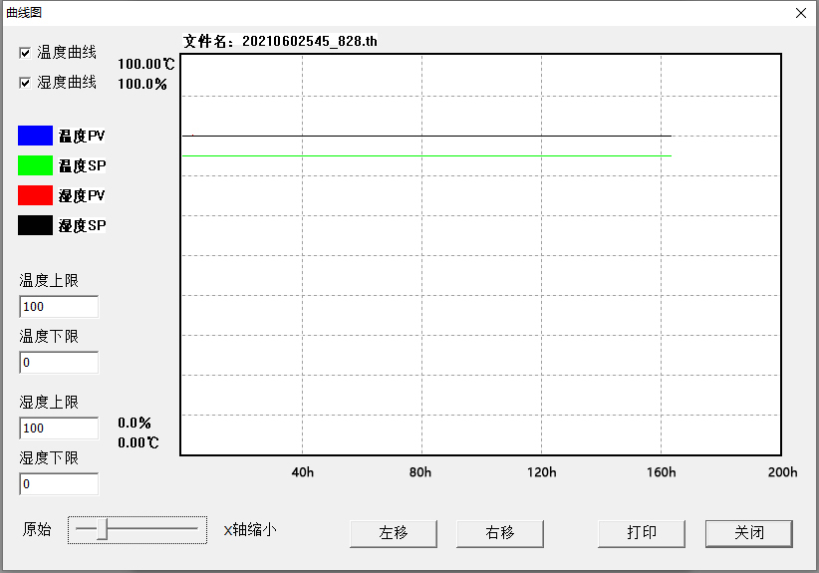

图3.1 试验进行中第一次验证时温湿度曲线

表3.3 试验进行中第二次验证

|  |  |  |  |
| --- | --- | --- | --- |
| 日期：2021.06.18 | | | |
| 部件名称 | 模块编号 | 外观 | 工作状态 |
| UPS控制板 | 1号 | 完好 | 正常 |
| 2号 | 完好 | 正常 |
| 3号 | 完好 | 正常 |
| UR控制板 | 1号 | 完好 | 正常 |
| 2号 | 完好 | 正常 |
| 3号 | 完好 | 正常 |
| 按键板 | 1号 | 完好 | 正常 |
| 2号 | 完好 | 正常 |
| 3号 | 完好 | 正常 |
| RGB灯板 | 1号 | 完好 | 正常 |
| 2号 | 完好 | 正常 |
| 3号 | 完好 | 正常 |
| 激光控制板 | 1号 | 完好 | 正常 |
| 2号 | 完好 | 正常 |
| 3号 | 完好 | 正常 |
| LED灯板 | 1号 | 完好 | 正常 |
| 2号 | 完好 | 正常 |
| 3号 | 完好 | 正常 |

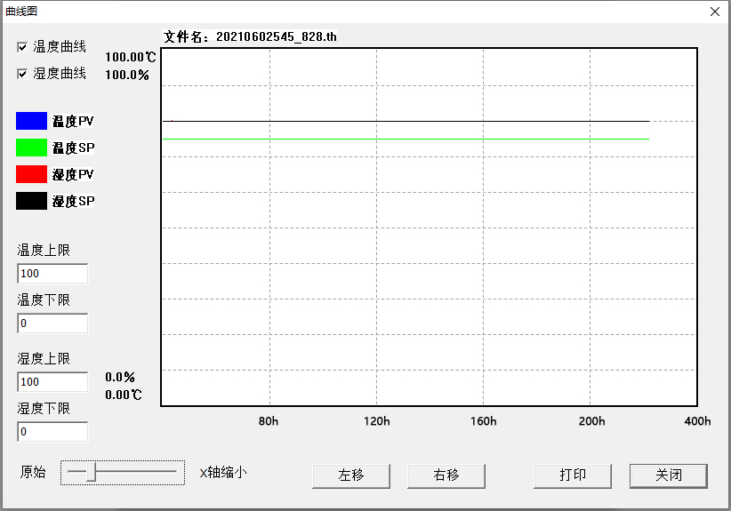

图3.2 试验进行中第二次验证时温湿度曲线

表3.4 试验进行中第三次验证

|  |  |  |  |
| --- | --- | --- | --- |
| 日期：2021.06.26 | | | |
| 部件名称 | 模块编号 | 外观 | 工作状态 |
| UPS控制板 | 1号 | 完好 | 正常 |
| 2号 | 完好 | 正常 |
| 3号 | 完好 | 正常 |
| UR控制板 | 1号 | 完好 | 正常 |
| 2号 | 完好 | 正常 |
| 3号 | 完好 | 正常 |
| 按键板 | 1号 | 完好 | 正常 |
| 2号 | 完好 | 正常 |
| 3号 | 完好 | 正常 |
| RGB灯板 | 1号 | 完好 | 正常 |
| 2号 | 完好 | 正常 |
| 3号 | 完好 | 正常 |
| 激光控制板 | 1号 | 完好 | 正常 |
| 2号 | 完好 | 正常 |
| 3号 | 完好 | 正常 |
| LED灯板 | 1号 | 完好 | 正常 |
| 2号 | 完好 | 正常 |
| 3号 | 完好 | 正常 |

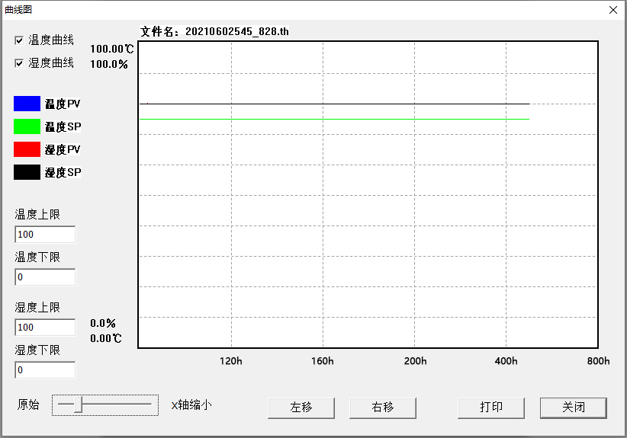

图3.3 试验进行中第三次验证时温湿度曲线

表3.5 试验结束时验证

|  |  |  |  |
| --- | --- | --- | --- |
| 日期：2021.07.02 | | | |
| 部件名称 | 模块编号 | 外观 | 工作状态 |
| UPS控制板 | 1号 | 完好 | 正常 |
| 2号 | 完好 | 正常 |
| 3号 | 完好 | 正常 |
| UR控制板 | 1号 | 完好 | 正常 |
| 2号 | 完好 | 正常 |
| 3号 | 完好 | 正常 |
| 按键板 | 1号 | 完好 | 正常 |
| 2号 | 完好 | 正常 |
| 3号 | 完好 | 正常 |
| RGB灯板 | 1号 | 完好 | 正常 |
| 2号 | 完好 | 正常 |
| 3号 | 完好 | 正常 |
| 激光控制板 | 1号 | 完好 | 正常 |
| 2号 | 完好 | 正常 |
| 3号 | 完好 | 正常 |
| LED灯板 | 1号 | 完好 | 正常 |
| 2号 | 完好 | 正常 |
| 3号 | 完好 | 正常 |

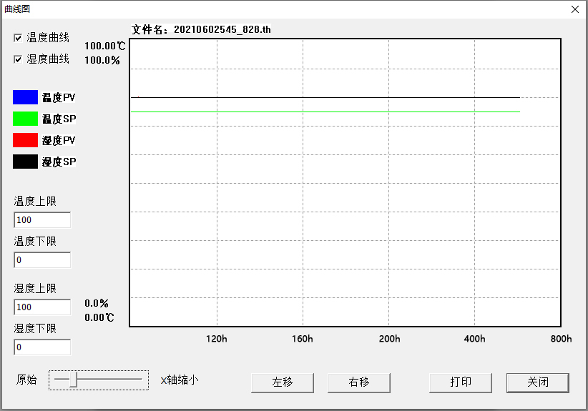

图3.4 试验结束时温湿度曲线

## 配图

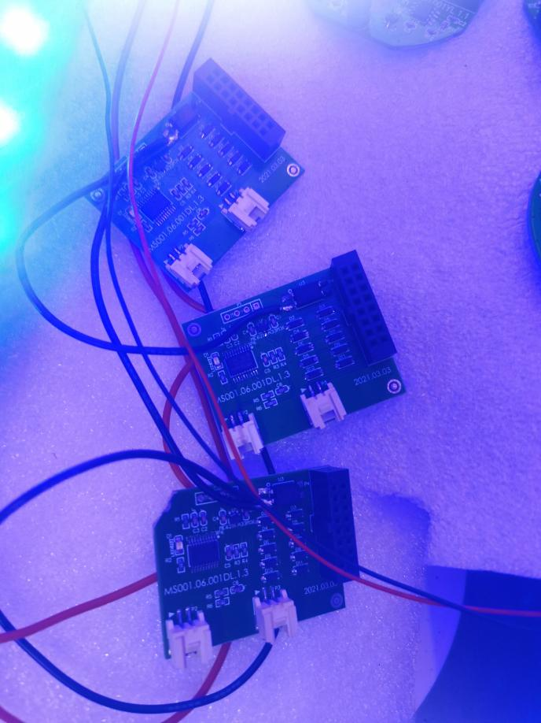

图3.1 UPS控制板验证

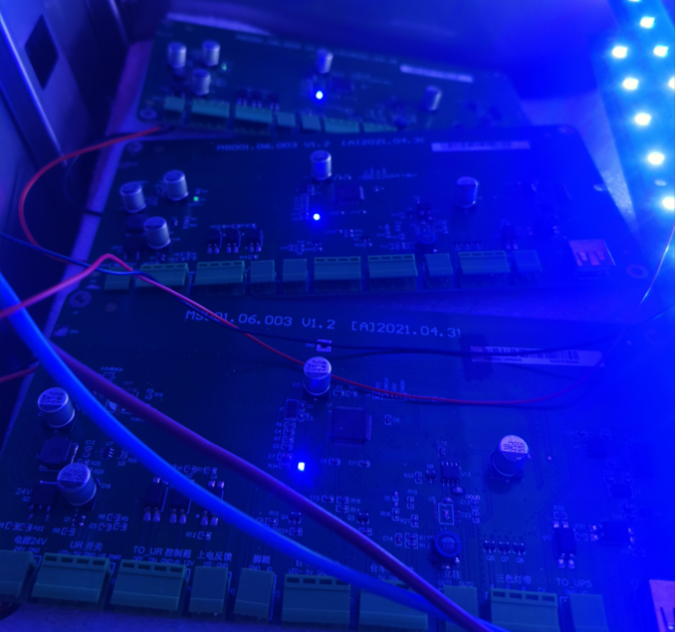

图3.2 UR控制板验证

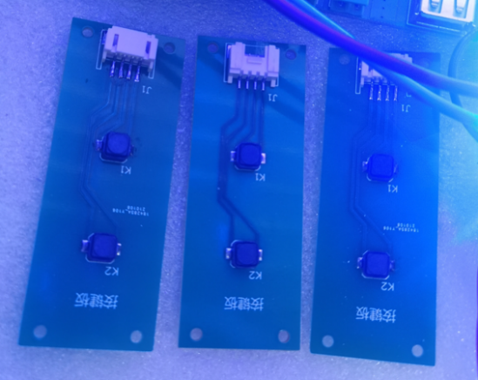

图3.3 按键板验证

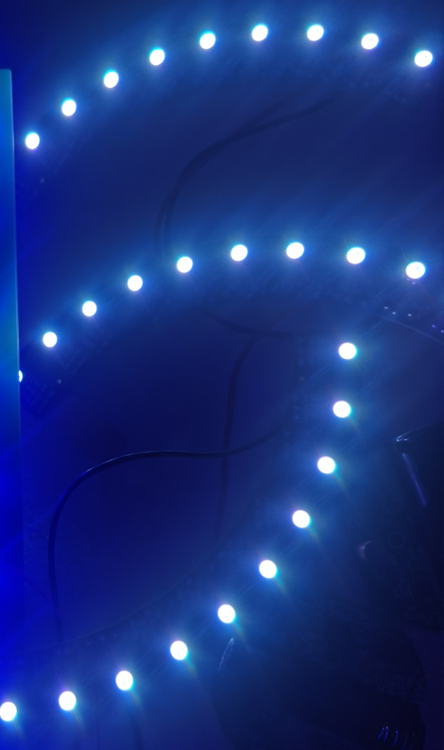

图3.4 RGB灯板验证

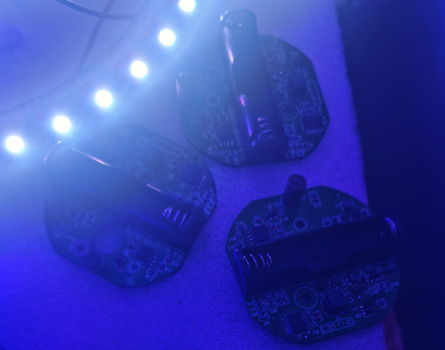

图3.5 激光控制板验证

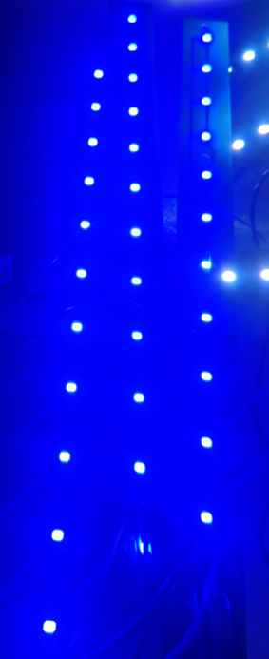

图3.6 LED灯板验证

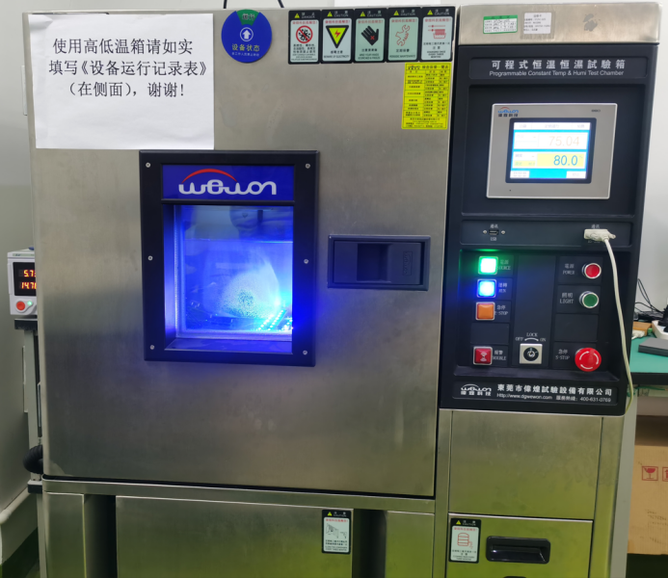

图3.7 加速寿命测试

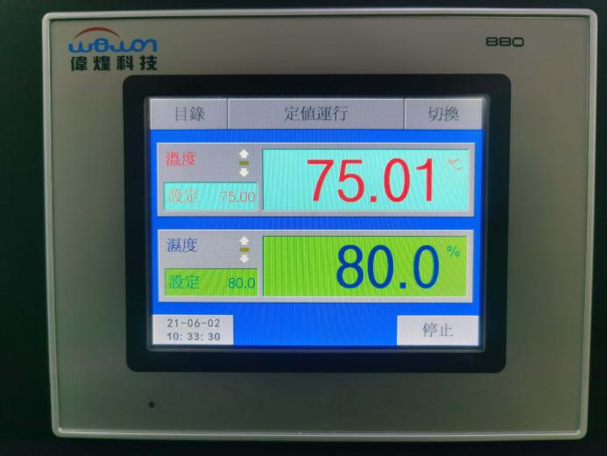

图3.8 高低温箱温湿度设定